TAREAS IES TIERRA DE LAGUNAS (LANTEJUELA)

Sesión 1 (J. Víctor Morales)

- Elaborar una rúbrica que sea operativa, que se pueda usar para evaluar alguna tarea que se realice en clase.
- Se debe indicar qué criterio(s) se está(n) evaluando con dicha rúbrica y qué instrumento(s) se va(n) a utilizar.
- La descripción de los indicadores de desempeño debe ser clara y sencilla.

Sesión 2 (J. Víctor Morales)

- En iSéneca, crear una [Categoría] y dentro una [Actividad Evaluable] que luego se vaya a usar en clase. Se debe enviar capturas de pantalla de ambas.

- Realizar la actividad en clase y calificarla en iSéneca. Se debe enviar captura de pantalla del [Resumen del Cuaderno] donde se vea dicha actividad evaluada.

Ruta de entrega de las capturas de pantalla:

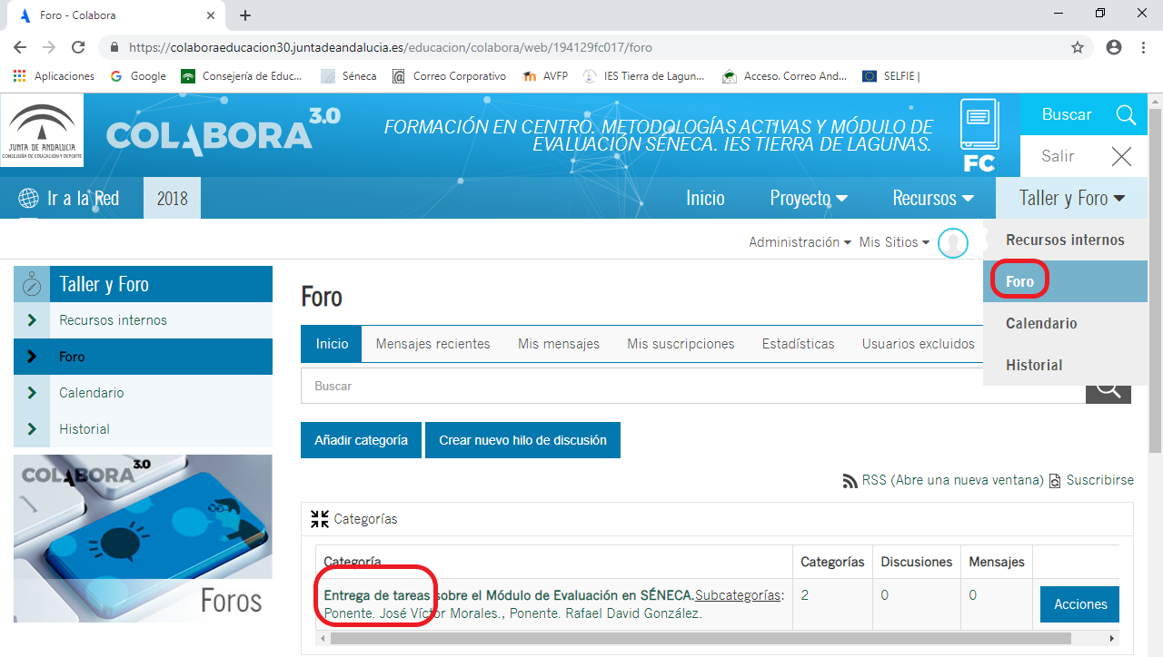

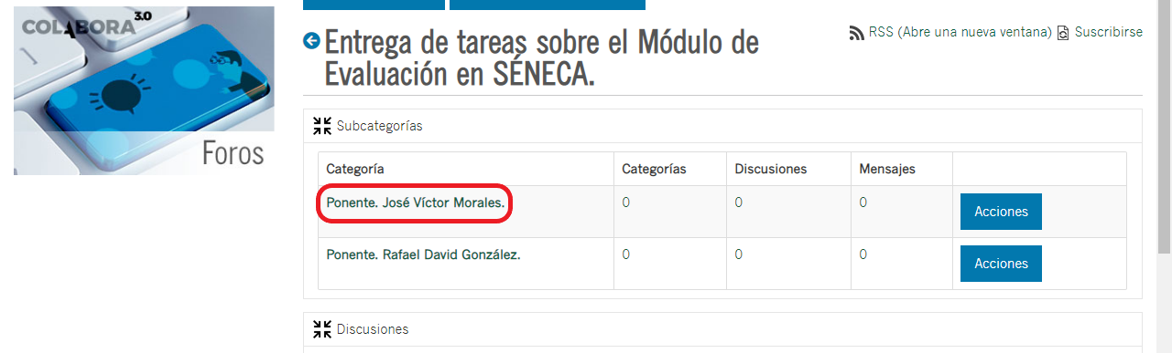

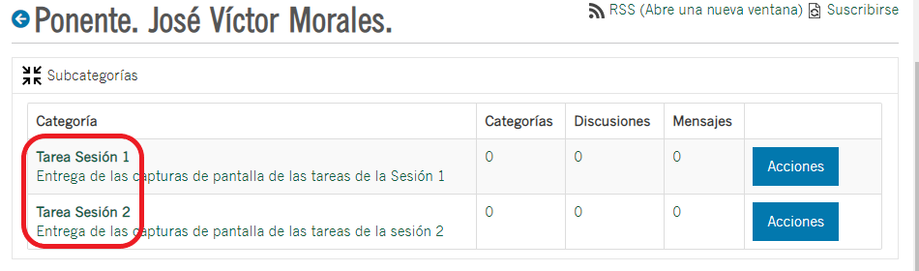

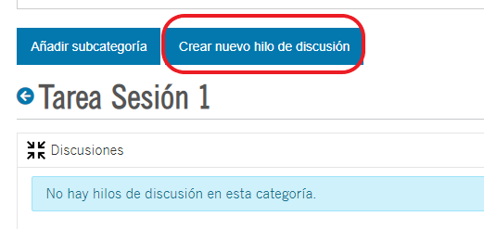

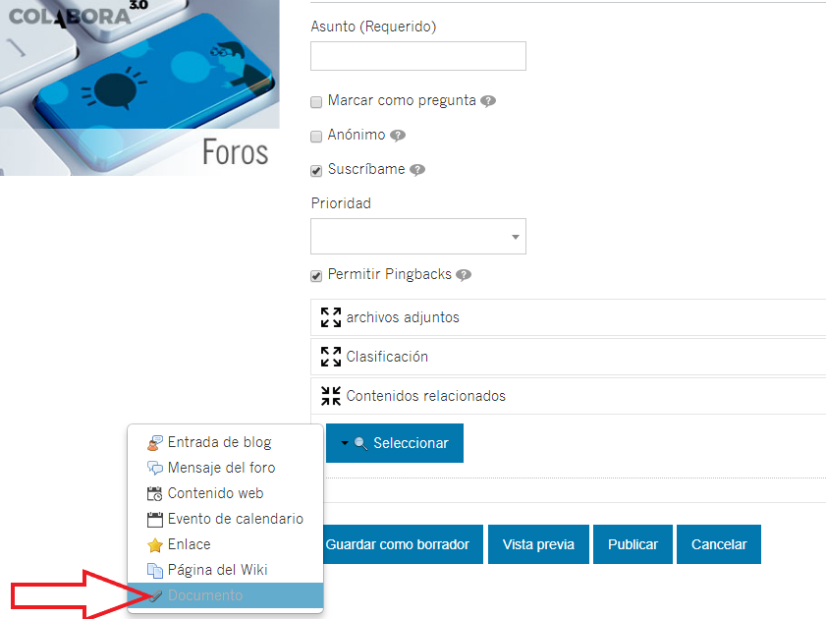

Fecha de entrega:

Antes del 22 de abril de 2019.

